**Filtr samsung erv 350 i klasa F8**

**Jaki filtr do rekuperacji wybrać? Być może tytułowy filtr samsung erv 350 będzie opcją dla Ciebie? Zachęcamy do zapoznania się z informacjami w artykule.**

**Filtr samsung erv 350 i inne modele filtrów rekuperacyjnych**

Jeżeli zdecydujesz się w swoim domu bądź też w lokalu usługowym na system rekuperacyjny musisz wiedzieć, iż jego częścią są wymienne filtry do rekuperatorów, dzięki którym powietrze oczyszcza się z zanieczyszczeń. Z jakich? To uzależnione będzie od kategorii filtrów, które zdecydujesz się zainstalować w systemie wentylacyjnym opartym na rekuperacji. Czy będzie to [filtr samsung erv 350](https://www.filtryaero.pl/samsung-erv-350-500-komplet-f8-oryginalne-filtry-fa197020602.html)?

**Czy warto kupić filtry do rekuperatorów Samsung ERV 350/500**

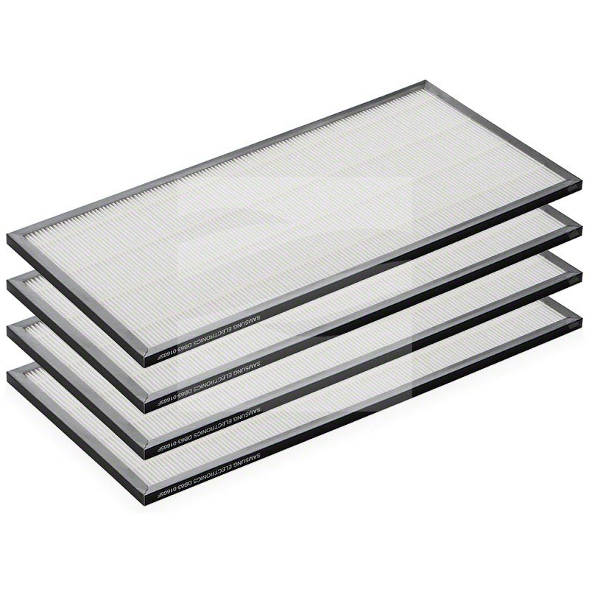

Komplet filtrów klasy F8 do jakich zaliczymy **filtr samsung erv 350** jest to zestaw który charakteryzuje się wydłużoną trwałością składający się z czterech przeciwpyłkowy filtrów w metalowych ramach. Klasa F8 zaliczana jest do dokładniej filtracji, której średnia skuteczność to 90 ≤ Em < 95.

**Filtr samsung erv 350 w Filtry Aero**

Filtry Aero to sklep internetowy, który oferuje szeroki wybór produktów do systemów rekuperacji. W katalogu znajdują się produkty, które filtrują roztocza, pył węglowy, sierść zwierząt,pyłki roślin, zarodniki grzybów, drobny pył, spaliny, wirusy. Sprawdź wspomniany *filtr samsung erv 350* i jego dane techniczne, bezpośrednio na stronie www sklepu.